**TUGAS BESAR ANALISIS DAN PERANCANGAN SISTEM INFORMASI**

**PERBAIKAN DAN PERANCANGAN PROSES TUGAS AKHIR**

**DEPARTEMEN TEKNIK INDUSTRI UNIVERSITAS DIPONEGORO**



**Disusun Oleh:**

**Kelompok 1 Kelas A**

**1. Muhammad Hafidz Al Huda 21070117110002**

**2. Pandu Adhyaksa 21070117110003**

**3. Muhammad Arrachman N.A.N 21070117110005**

**4. Rheza Aulia Ramadhan 21070117120008**

**5. Raka Pandhito Bagja 21070117120014**

**6. Kharisma Haddist 21070117120036**

**7. Zhody Oskar S 21070117120043**

**DEPARTEMEN TEKNIK INDUSTRI**

**FAKULTAS TEKNIK UNIVERSITAS DIPONEGORO**

**SEMARANG**

**2019**

1. **Latar Belakang**

Pada era perkembangan teknologi penggunaan teknologi sudah sangat menjamur dimana-mana terutama teknologi yang dapat memudahkan kehidupan manusia.

Mahasiswa adalah salah satu entitas yang juga turut andil dalam era perkembangan teknologi ini contoh teknologi yang digunakan mahasiswa adalah system informasi akdemik online, selain itu juga banyak system dan bahkan aplikasi yang dapat menunjang kegiatan akademik mahasiswa

1. **Pendahuluan**

Pada kasus kali ini kami akan membedah dan membahas secara lebih lanjut salah satu aplikasi atau system yang digunakan mahasiswa Teknik Industri Undip tingkat akhir yaitu SIPRITA.

SIPRITA digunakan untuk memudahkan mahasiswa dalam melakukan kordinasi tugas akhir, dimana pada aplikasi ini akan menghubungkan antara dosen, korrdinator tugas akhir, dan mahasiswa yang sedang mengerjakan tugas akhir.

Pada aplikasi ini akan membahas dari system pengisian data diri, mengajukan topic, hingga menentukan dosen pembimbing. Tujuan utama dari sistem ini adalah mampu memberikan infromasi kepada mahasiswa mengenai persetujuan dan pemilihan dari dosen pembimbing tugas akhir.

1. **Pembahsaan**
2. **Use Case**

**Use Case diagram**

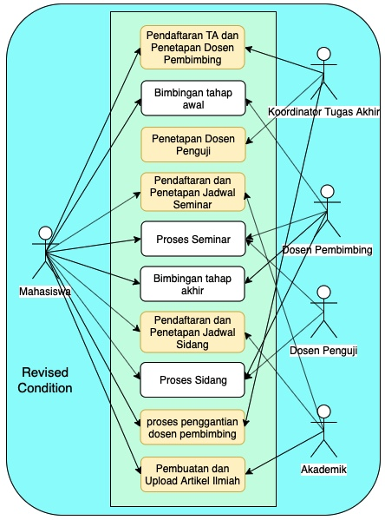

1. **Activity Diagram**
2. **Pendaftaran Tugas Akhir dan Penetapan Dosen Pembimbing**

Pertama mahasiswa menentukan topic tugas akhir dan memasukan usulan dosen pembimbing dalam google form yang dapat diakses oleh mahasiswa. Data tesebut nantinya akan diterima oleh bagian akademik untuk selanjutnya dimasukkan kedalam system informasi tentang mahasiswa yang mendaftar. Kemudian koordinator tugas akhir akan menerima data usulan dosen pembimbing, yang akan diproses dan dilakukan penyesuaian beban dosen, keahlian dosen dan kapasitas dari tiap dosen. Setelah itu data yang ada, maka coordinator tugas akhir akan memberikan surat tugas kepada dosen pembimbing yang bersangkutan dan memberi dafta nama dosen pembimbing ke bagian akademik. Bagian akademik akan memasukan daftar nama dosen tersebut kedalam system dan mahasiswa bisa melihat dafta nama dosen pembimbing mereka dalam system tesebut.

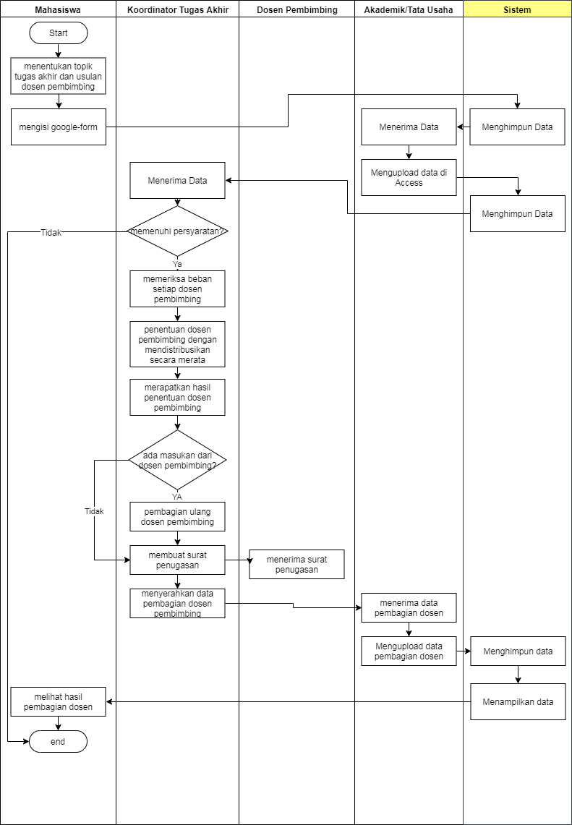

1. **Bimbingan Tahap Awal**

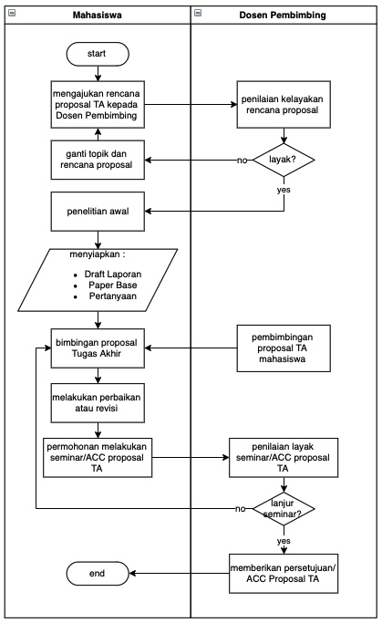

1. **Penetapan Dosen Penguji**

Dalam penentuan dosen penguji, koordinator TA mendapatkan data bidang kajian tugas akhir melalui sistem (google form). Setelah mahasiswa mengunggah bidang kajian TA nya, data bidang kajian TA mahasiswa digunakan koordinator TA dalam menentukan tim penguji yang memiliki keahlian dalam bidang kajian bidang TA. Hasil penetapan tim penguji TA akhir mahasiswa akan diinformasikan bagian akademik ke dosen penguji dan jiga akan diinformasikan melalui sistem yang bisa dilihat langsung oleh mahasiswa. Setalah tim penguji ditetapkan,koordinator TA membuat surat penetapan tim penguji untuk diserahkan kepada setiap tim penguji melalui bagian akademik.

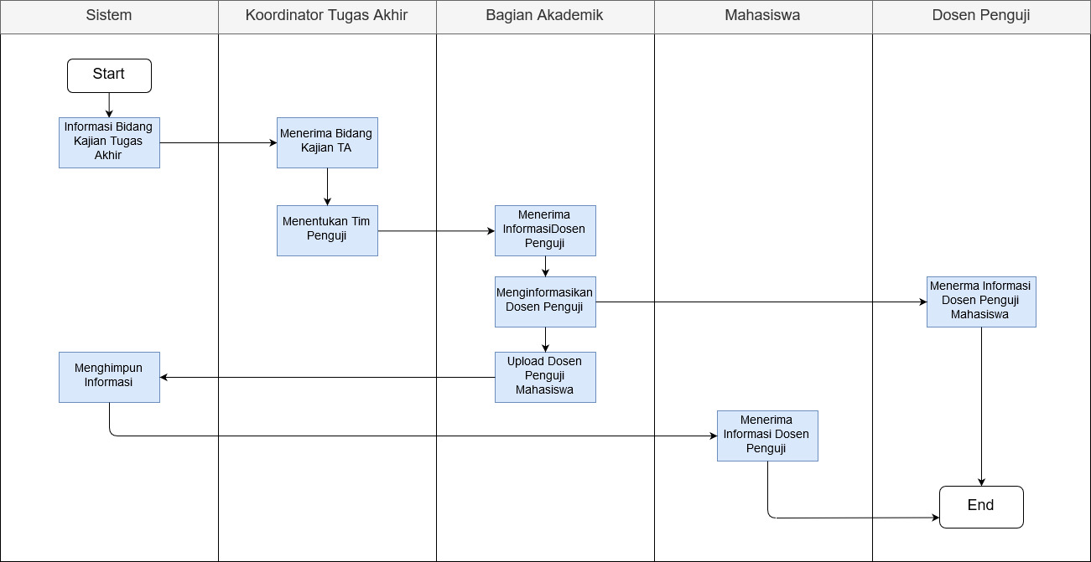

1. **Pendaftaran dan Penetapan Jadwal Seminar**

Setelah proposal TA mahasiswa di ACC oleh dosen pembimbing, mahasiswa menyiapakan proposal untuk diupload ke google form. Draft proposal mahasiswa tersebut akan digunakan bagian akademik dalam menentukan jadwal seminar. Setalah jadwal seminar disetujui oleh koordinator TA, jadwal seminar (sementara) dilakukan proses fiksasi oleh dosen pembimbing dan dosen penguji terkait.Setalah didapatkan jadwal seminar fix, jadwal (waktu dan lokasi) seminar akan diinformasikan kepada mahasiswa dengan ditampilkan di sistem. Bagian akademik menyiapkan surat undangan seminar untuk diserahkan kepada tim penguji.

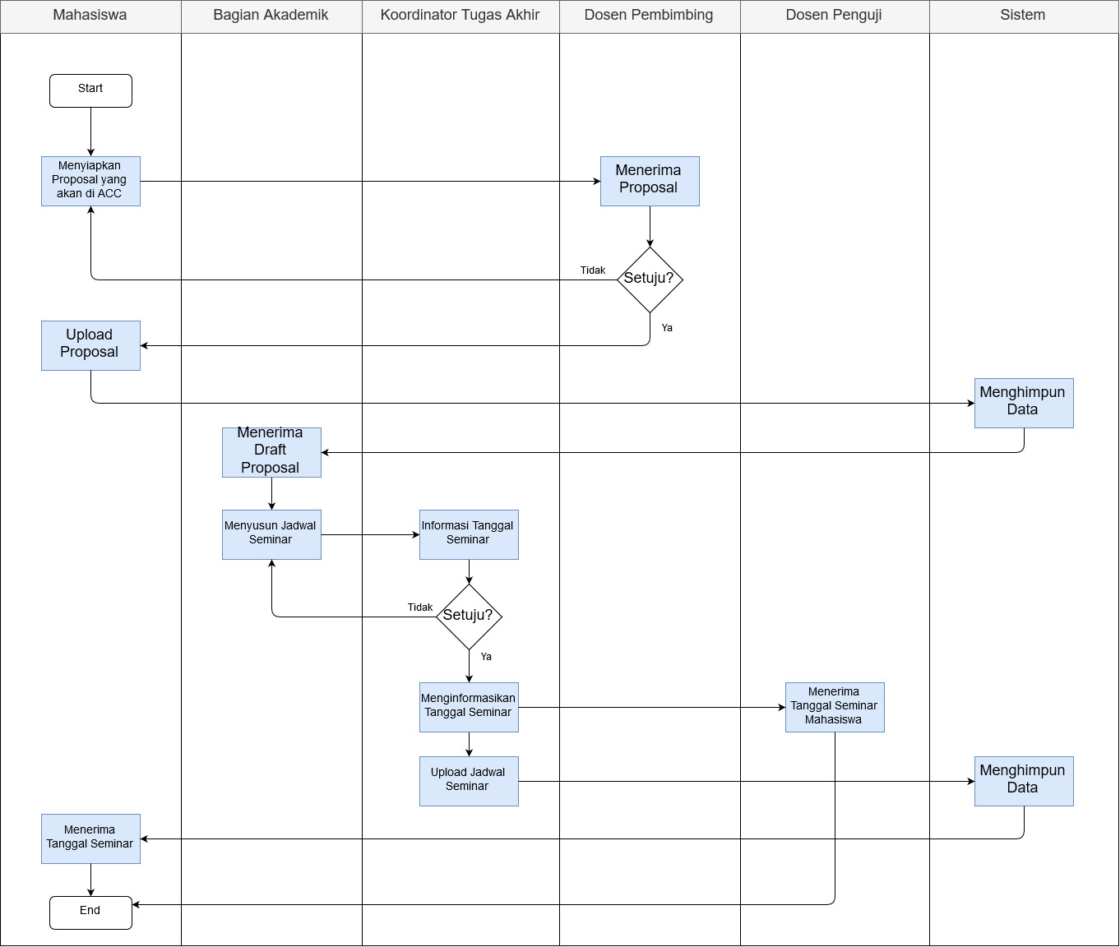

1. **Proses Seminar**

Sebelum proses seminar TA dilakukan, mahasiswa menyiapkan draft proposal yang dibawa pada saat proses seminar TA. Setelah proses seminar TA dilaksanakan, mahasiswa menyiapkan berita acara untuk diserahkan ke (ketua) dosen penguji. Berita acara tersebut akan digunakan dosen penguji dalam melakukan evaluasi seminar dalam hal penentuan lulus atau tidaknya mahasiswa dalam seminar TA. Setelah ada keputusan lulus atau tidaknya seminar, maka mahasiswa melakukan revisi perbaikan proposal.

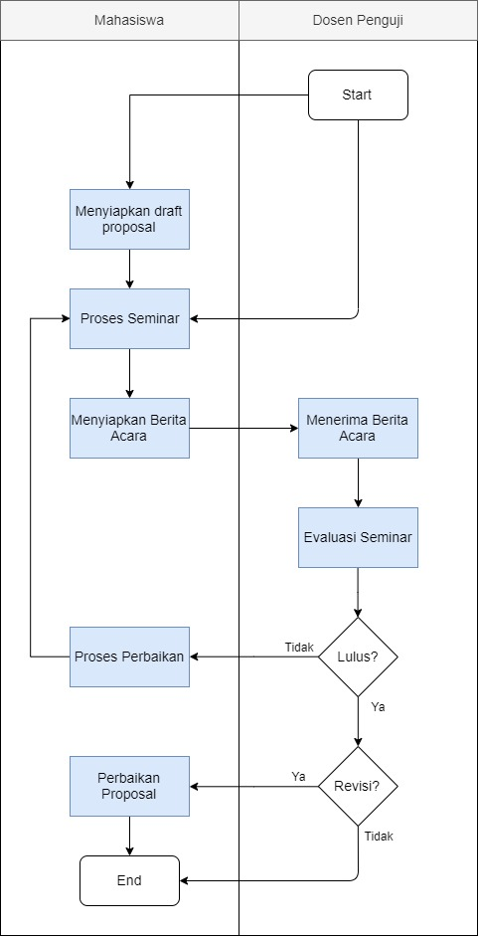

1. **Bimbingan Tahap Kedua**

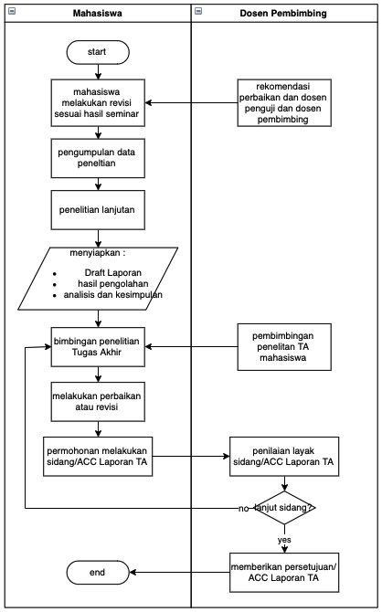

1. **Pendaftaran dan Penetapan Jadwal Sidang**

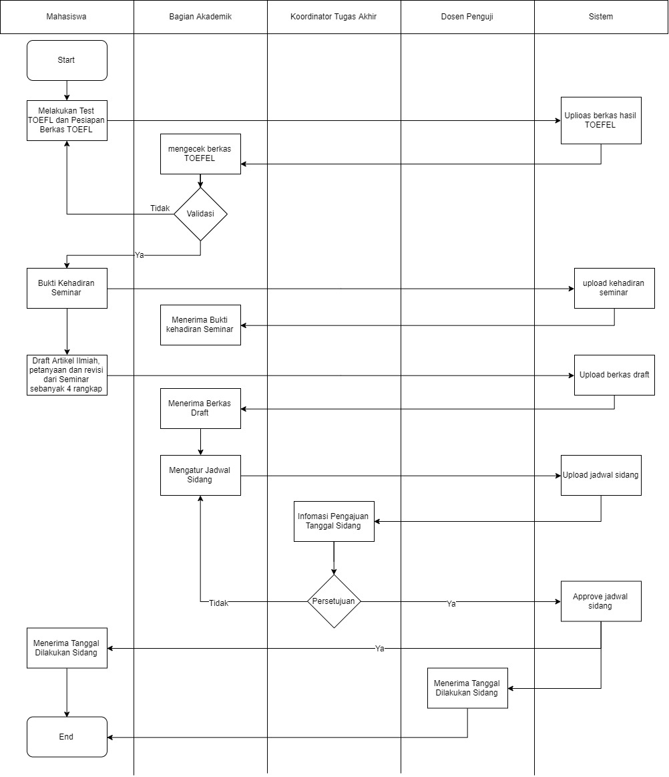

1. **Proses Sidang**
2. **Proses Penggantian Dosen Pembimbing**

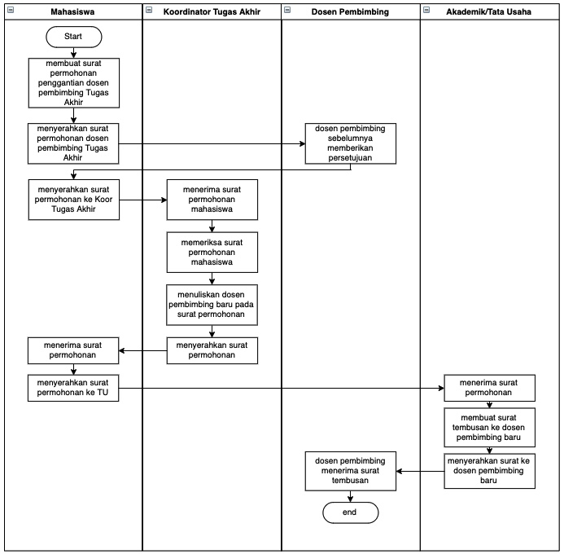

1. **Pembuatan dan Upload Artikel Ilmiah**

Setelah membuat TA dan lulus sidang, mahasiswa diharuskan untuk mengirim *softfile* dan *hardfile* TA kepada bagian akademik. Setelah mengirimkan file tersebut, akademik akan mengecek format dan skor plagiasi dari TA yang sudah dibuat oleh mahasiswa yang bersangkutan. Apabila TA tidak lulus plagiasi, maka mahasiswa yang bersangkutan diharuskan untuk melakukan proses pembuatan TA dari awal. Namun jika TA lulus plagiasi, akademik akan mengupload TA tersebut ke web Teknik Industri dan memasukkan TA ke dalam CD.

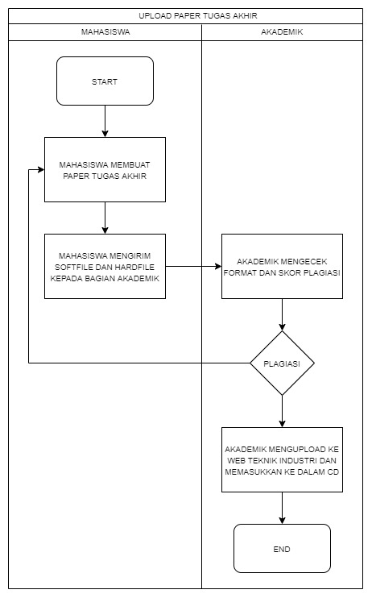

1. **Domain Diagram**

**DOMAIN DIAGRAM**

